O Problema

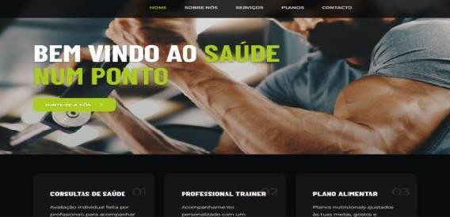
Descrição: Iniciamos com uma encenação para contextualizar o problema. O website é apresentado no início da demonstração, introduzindo o problema da dificuldade em manter uma rotina de vida saudável.

Ação: Começar por explicar porque muitas pessoas desistem de tentar melhorar a sua saúde, destacando a falta de acompanhamento e motivação, de forma a criar empatia com o público.

Suporte: Computador projetado.

A Solução

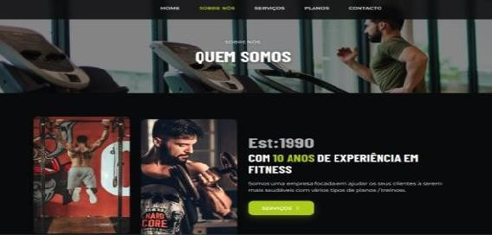
Descrição: Secção da landing onde surge a apresentação do projeto e abordamos a solução.

Ação: Explicar que a plataforma centraliza treino, nutrição, acompanhamento psicológico num ponto, falar de quem somos, dos serviços e dos planos.

Suporte: Computador projetado.

Registar do Cliente + Chatbot

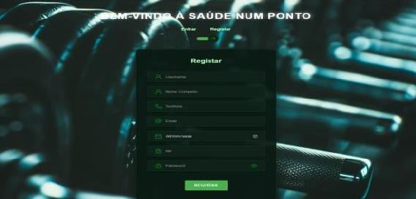
Descrição: Ecrã da área de registo do utilizador cliente e após registo chatbot.

Ação: Mostrar como o utilizador pode criar conta de forma rápida, inserindo dados básicos. Em seguida demonstrar o chatbot e responder as perguntas que serão feitas de forma a concluir o registo.

Suporte: Computador projetado.

- Dashboard Cliente
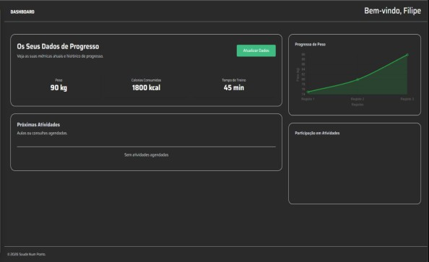

- Plano de Treino
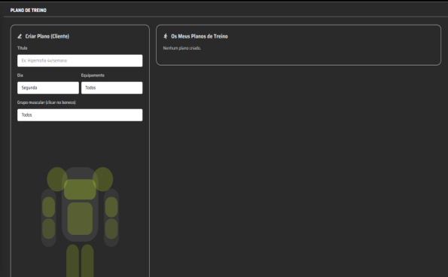

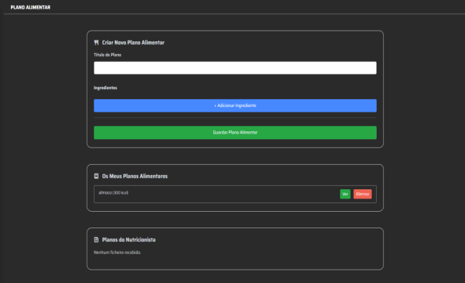
- Plano Alimentar

Descrição: Dashboard principal do cliente, onde são apresentados de forma resumida os seus dados de progresso.

Ação: Mostrar rapidamente a dashboard, explicando que o objetivo é dar uma visão simples do estado atual do cliente, sem excesso de funcionalidades.

Suporte: Computador Projetado

Descrição: Página de gestão do plano de treino do cliente, onde é possível criar planos próprios e consultar planos enviados pelo personal trainer.

Ação: Demonstrar a criação de um plano de treino pelo cliente e explicar que, na mesma página, o cliente pode receber e consultar planos personalizados enviados pelo PT.

Suporte: Computador Projetado

Descrição: Página dedicada à criação e consulta de planos alimentares por parte do cliente.

Ação: Mostrar a criação de um plano alimentar simples e explicar que o cliente também pode receber planos alimentares enviados pelo nutricionista.

Suporte: Computador Projetado

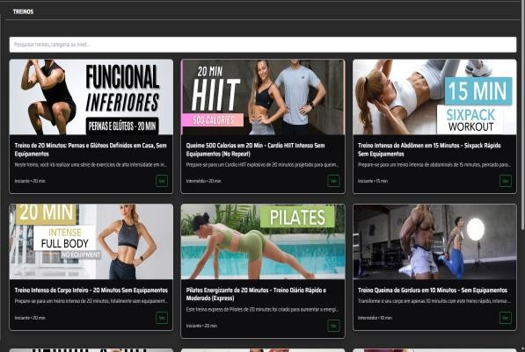
Treinos

- Consulta

Descrição: Página de listagem dos diferentes tipos de treinos disponíveis na plataforma, organizados por categoria, duração e nível de dificuldade.

Ação: Mostrar rapidamente a variedade de treinos disponíveis e abrir um treino para demonstrar que o cliente pode iniciar sessões de forma autónoma.

Suporte: Computador Projetado

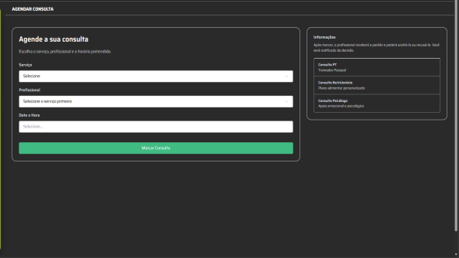
Descrição: Página de agendamento de consultas com profissionais, como personal trainer, nutricionista ou psicólogo.
Ação: Agendar uma consulta e, de seguida, aceder à sessão de videochamada. Entrar num segundo computador com outro utilizador/profissional para simular uma consulta em tempo real, demonstrando o funcionamento da API de videochamada.
Suporte: Dois computadores projetados (cliente e profissional).

Aulas
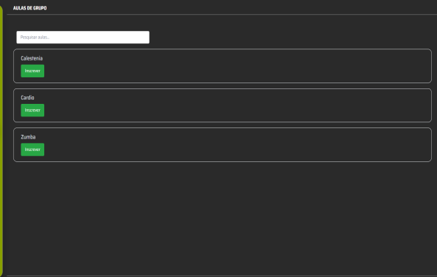
Descrição: Página de aulas de grupo disponíveis para participação online, como calistenia, cardio ou zumba.

Ação: Mostrar a lista de aulas e inscrever o cliente numa aula, explicando que estas sessões permitem interação em grupo através da plataforma.

Suporte: Computador Projetado

Marketplace

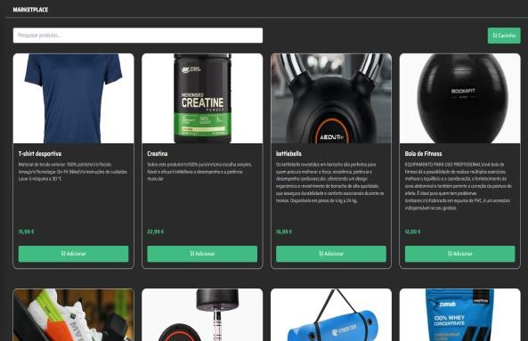
Descrição: Loja online de produtos desportivos. Os produtos disponíveis na loja são fruto das varias parcerias com grandes empresas do sector fitness.

Ação: Adicionar produtos ao carrinho e depois fazer o checkout.

Suporte: Computador Projetado

Dashboard PT

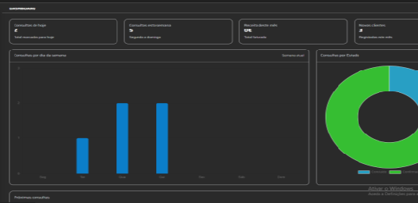
Descrição: Dashboard principal do personal trainer, com indicadores de consultas, clientes e faturação.

Ação: Mostrar rapidamente o dashboard, explicando que o PT consegue ter uma visão geral da sua atividade assim que entra no sistema.
Suporte: Computador projetado

Planos de Treino
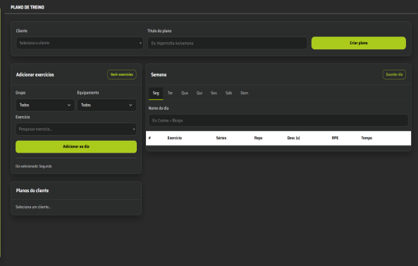
Descrição: Área onde o personal trainer pode consultar e gerir os planos de treino dos seus clientes.

Ação: Mostrar rapidamente a página de planos de treino do PT, explicando que o profissional tem acesso aos clientes podendo criar e atribuir planos e à gestão dos exercícios disponíveis no sistema.
Suporte: Computador projetado

Clientes

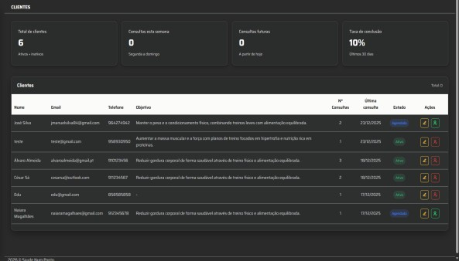
Descrição: Área onde o personal trainer pode consultar os clientes associados à sua conta, com informação relevante sobre cada um.

Ação: Mostrar a lista de clientes e abrir um registo, explicando que o PT consegue ver dados como objetivos, número de consultas realizadas, estado do cliente e histórico associado.
Suporte: Computador Projetado

Agenda

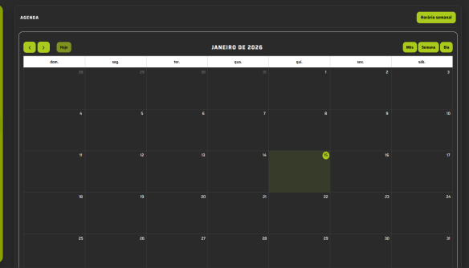
Descrição: Agenda do personal trainer, onde são organizadas todas as consultas e compromissos.

Ação: Mostrar o calendário mensal e explicar que o PT pode definir o seu horário semanal, marcar dias ou períodos como indisponíveis e visualizar facilmente o que tem marcado.
Suporte: Computador projetado

Planos e Serviços

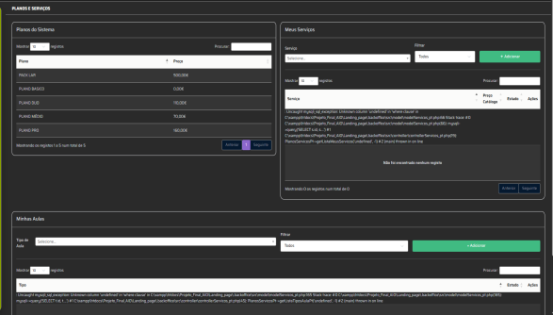
Descrição: Área de gestão dos serviços e aulas disponibilizados pelo personal trainer na plataforma.

Ação: Mostrar os serviços disponíveis e as aulas que o PT está disponivel ou apto a dar.

Suporte: Computador projetado

Dashboard Nutricionista

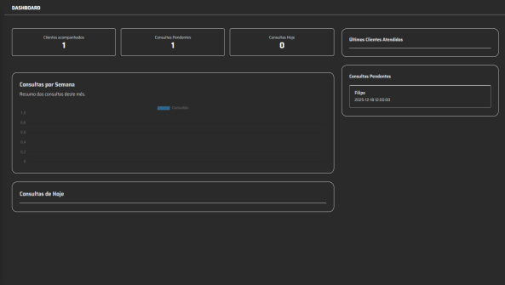
Descrição: Dashboard inicial do nutricionista, com um resumo rápido da sua atividade.

Ação: Entrar na área do profissional e mostrar rapidamente os indicadores principais, explicando que esta página serve apenas como visão geral imediata.

Suporte: Computador Projetado

Planos Alimentares

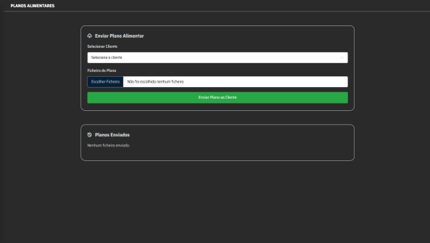
Descrição: Área onde o nutricionista pode enviar planos alimentares aos clientes.

Ação: Mostrar o formulário de envio de plano alimentar por ficheiro e explicar que os planos ficam registados e disponíveis para o cliente.
Suporte: Computador projetado

Consultas

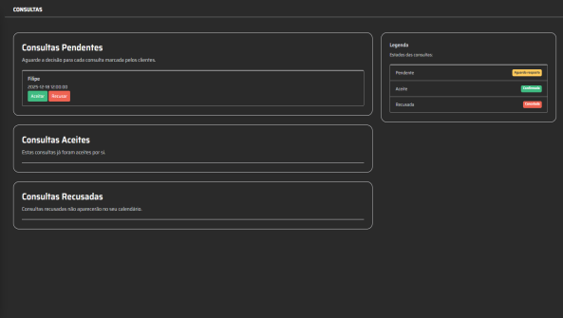
Descrição: Área de gestão das consultas marcadas pelos clientes.

Ação: Mostrar uma consulta pendente e explicar que o profissional pode aceitar ou recusar. Referir que, ao aceitar, a consulta passa automaticamente para a agenda e fica disponível para a videochamada.

Suporte: Computador projetado

Comissões

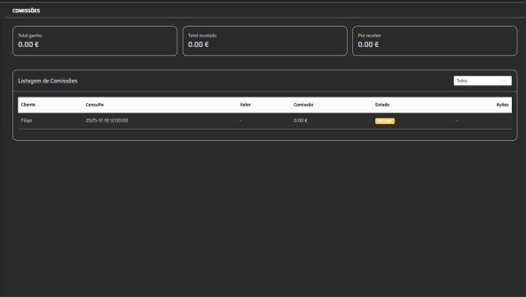
Descrição: Área onde o profissional pode acompanhar os ganhos associados às consultas realizadas através da plataforma.

Ação: Mostrar o resumo de comissões (total ganho, recebido e por receber) e a listagem associada às consultas.

Suporte: Computador Projetado

Vendas

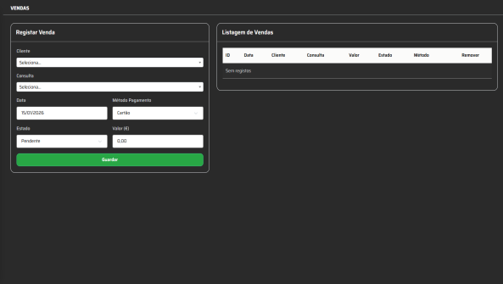
Descrição: Registo das vendas associadas às consultas e serviços.

Ação: Mostrar rapidamente o formulário de registo e a listagem, explicando que serve para controlo interno.

Suporte: Computador projetado

Dashboard Psicólogo

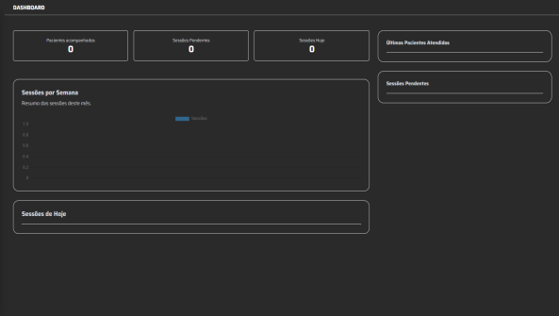
Descrição: Dashboard inicial do psicólogo, com uma visão geral das sessões e pacientes acompanhados.

Ação: Entrar no dashboard e explicar que cada profissional tem um painel adaptado à sua área, neste caso focado em sessões e acompanhamento psicológico.
Suporte: Computador projetado

Administrador

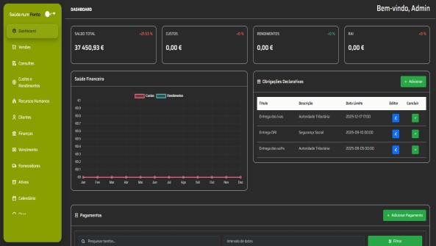
Descrição: Área de administração da plataforma, responsável pela gestão financeira, controlo de vendas, comissões e faturação.

Ação: Mostrar rapidamente o dashboard do administrador para evidenciar que a plataforma possui um sistema de gestão e controlo interno, sem aprofundar funcionalidades.

Suporte: Computador Projetado

Conclusão

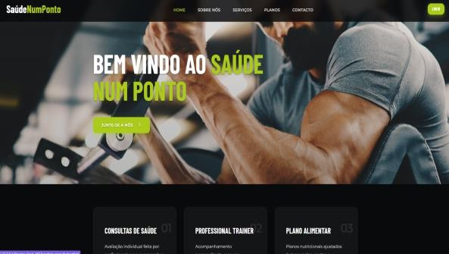
Descrição: Encerramento da apresentação com um resumo das principais funcionalidades e objetivos da plataforma Saúde Num Ponto.

Ação: Reforçar que a plataforma centraliza treino, nutrição e acompanhamento psicológico num único sistema, evidenciando a existência de diferentes perfis de utilizador e o funcionamento integrado da aplicação. Agradecer a atenção do público e colocar-se disponível para responder a eventuais questões.

Suporte: Computador projetado

